关于上报下载运用南通市纪委监察局
客户端的通知

各镇教管办、各直属学校（单位），局各科室：
根据上级的通知要求，请各镇教管办、各直属单位及时组织发动党员干部下载运用市纪委监察局客户端，有关要求和下载方
式详见《关于下载运用南通市纪委监察局客户端的通知》（通纪
办发〔2017〕7号）。并于2月17日前上报有关下载运用市纪委监察局客户端的情况统计表（见附件1）。统计表用电子稿发给局监察室蔡雪梅c3051423@126.com.以便我们上报市纪委。

附件：
1.客户端下载运用情况统计表
2.启东市纪委、南通市纪委两个文件

启东市教育局纪委
2017年2月9日

附件1
南通市纪委监察局客户端下载运用情况统计表（教育系统）

单位
下载对象
下载数量
“考学”栏目
注册人数
客户端
下载运用
主要举措
中共启东市纪委文件

启纪办发〔2017〕2号

━━━━━━━━━★━━━━━━━━

关于下载运用南通市纪委监察局客户端的通知

各镇（园区、街道）党委（党工委）、纪委（纪工委），市委各部委办局党组（党委）、纪检组（纪委），市各委办局党组（党委）、纪检组（纪委），市各人民团体党组、纪检组，市各直属单位党组织、纪检监察组织：
现将南通市纪委《关于下载运用市纪委监察局客户端的通知》转发给你们，请按照通知要求，认真做好南通市纪委监察局客户端下载运用工作。有关事项通知如下：
一、要广泛宣传发动。各单位各部门要高度重视、精心组织，把客户端下载运用与贯彻落实中央、省市纪委全会精神结合起来，与党规党纪学习结合起来。广大党员干部要主动下载、积极运用客户端，确保做到全覆盖。
二、要精心组织考学。各单位各部门要组织党员干部在下载客户端的基础上，注册登录客户端首页“考学”栏目，按照“每周在线学、每月模拟测、每季专题考”的要求，开展党规党纪学习。南通市纪委将定期组织在线专题测试，并根据系统后台数据，对学习测试情况开展督查。对不正常开展学习、专题测试结果不理想的部门和单位，在全市范围内进行通报。
三、要加大宣传力度。各单位各部门要充分利用自身宣传阵地，通过多种渠道，宣传推广使用客户端。同时，根据设计的统一版式，制作成宣传海报，张贴在人流量大的社区、医院、学校、市场、企业等场所。
请各部门、各单位于2月20日前将客户端下载运用情况统计表（见附件四）报市纪委宣传教育室。联系人：陈凯敏，联系电话：83312393，联系邮箱： xjs@mail.qidong.gov.cn。

附件：南通《市纪委办公室关于下载运用市纪委监察局客户端的通知》。

启东市纪委办公室
2017年2月6日

────────────────────────────
中共启东市纪委办公室 2017年2月6日印发
────────────────────────────

中共南通市纪委

通纪办发〔2017〕7号

市纪委办公室关于下载运用
市纪委监察局客户端的通知

各县（市、区）党委、纪委，市委各部委办局，市各委办局党组（党委）、纪检组（纪委、纪工委），市各人民团体党组，市各直属单位党委、纪委：
为满足新形势下党风廉政建设和反腐败工作需要，积极顺应信息化、网络化、数字化时代发展的趋势，充分发挥新技术、新媒体在党风廉政宣传教育特别是党规党纪教育中的作用，市纪委在开通党风廉政建设全媒体平台的基础上，开发建设了市纪委监察局客户端。现就下载运用相关事项通知如下：
一、客户端组成
客户端秉承权威、准确、及时、便捷特色，聚焦党风廉政建设和反腐败工作任务，推出要闻、党风、审查、巡察、考学、图解、专题、视频、杂志等栏目，以文字、图片、图表、视频等多种形态呈现全市最新廉政资讯。
（一）客户端“考学”栏目
该栏目围绕《中国共产党章程》、《中国共产党廉洁自律准
则》、《中国共产党纪律处分条例》等重要党规党纪，设置了在线学习、模拟测试和专题测试等模块，题型为判断题、单选题和多选题。（使用说明见附件1）
（二）客户端“‘四风’监督一键通”栏目
该栏目主要受理违规公款吃喝、公款旅游等问题举报。可“一键举报”的“四风”问题，具体包括侵害群众利益、违规公款吃喝、公款国内旅游、公款出国境旅游、违规配备使用公车、违规建设楼堂馆所、违规发放津补贴、违规收送礼品礼金、大办婚丧喜庆事宜、违规接受或用公款参与高消费娱乐健身活动、出入隐蔽场所违规吃请等11类问题。（使用说明见附件2）
二、对象范围
全市干部群众
三、下载方式
（一）安卓系统手机用户
在安智市场、appchina应用汇、机锋市场、360手机助手、华为市场、百度移动应用、小米商店、腾讯市场、淘宝应用市场、优亿市场、联想、nearme市场、魅族开发者社区搜索“南通市纪委”下载。
（二）IOS版苹果手机用户
在苹果应用商店App Store搜索“南通市纪委”下载。
（三）登录市纪委监察局官网（http://www.ntlz.gov.cn）下载。
（四）直接扫描二维码下载（见附件3）。
四、相关要求
（一）要广泛宣传发动。各地、各部门、各单位要高度重视、精心组织，把客户端下载运用与贯彻落实中央、省市纪委全会精神结合起来，与党规党纪学习结合起来，与推动党风廉政宣传教育工作结合起来。广大党员干部要主动下载、积极运用客户端，各级领导干部、纪检监察干部要带好头、放好样，确保做到全覆盖。
（二）要精心组织考学。各地、各部门、各单位要组织党员干部在下载客户端的基础上，注册登录客户端首页“考学”栏目，按照“每周在线学、每月模拟测、每季专题考”的要求，开展党规党纪学习。市纪委将定期组织在线专题测试，并根据系统后台数据，对学习测试情况开展督查。对不正常开展学习、专题测试结果不理想的地区、部门和单位，在全市范围内进行通报。
（三）要加大宣传力度。各县（市、区）要充分利用本地各类媒体和自身宣传阵地，通过电视、报纸、网站、微博微信等渠道，宣传推广使用客户端。同时，根据市纪委设计的统一版式，制作成宣传海报，张贴在人流量大的社区、医院、学校、市场、企业等场所。
（四）要提升影响力。各地、各部门、各单位要及时提供新闻线索，组织采写优质稿件，宣传经验做法及特色亮点，最大化发挥客户端的宣传、教育作用，不断提升全市党风廉政建设和反腐败工作的影响力。
请各地、各部门、各单位于2月24日前将客户端下载运用情况统计表（见附件4，县市区除表格外，请另附图片）报市纪委宣传部。联系人：袁晓琳；联系电话：85215266；电子邮箱：ntjwxjs@126.com。

附件：1、市纪委监察局客户端“考学”栏目使用说明
2、市纪委监察局客户端“‘四风’监督一键通”栏目
使用说明
3、市纪委监察局客户端二维码
4、市纪委监察局客户端下载运用情况统计表

中共南通市纪委办公室
2017年2月3日

附件一：

市纪委监察局客户端“考学”栏目使用说明

- 在客户端首页“考学”栏目，注册个人信息。注册完成后，手机号码即为登录账号。
- 已注册用户进入“考学”栏目页面，打开下方“选择要参与的类别”选项，点击“在线学习”和“模拟测试”模块，登录账号和密码，即可自主学习测试。
三、类别选项中，“专题测试”由市纪委统一组织，每次测试前会下发通知，提供验证码。

附件二：

市纪委监察局客户端“‘四风’监督一键通”
栏目使用说明

在客户端首页点击左上角按钮 打开侧边栏，选择“‘四风’监督一键通”栏目，进入举报平台主页面。用户选择举报的类型后，可以填写举报内容，也可以上传照片，提交即可。

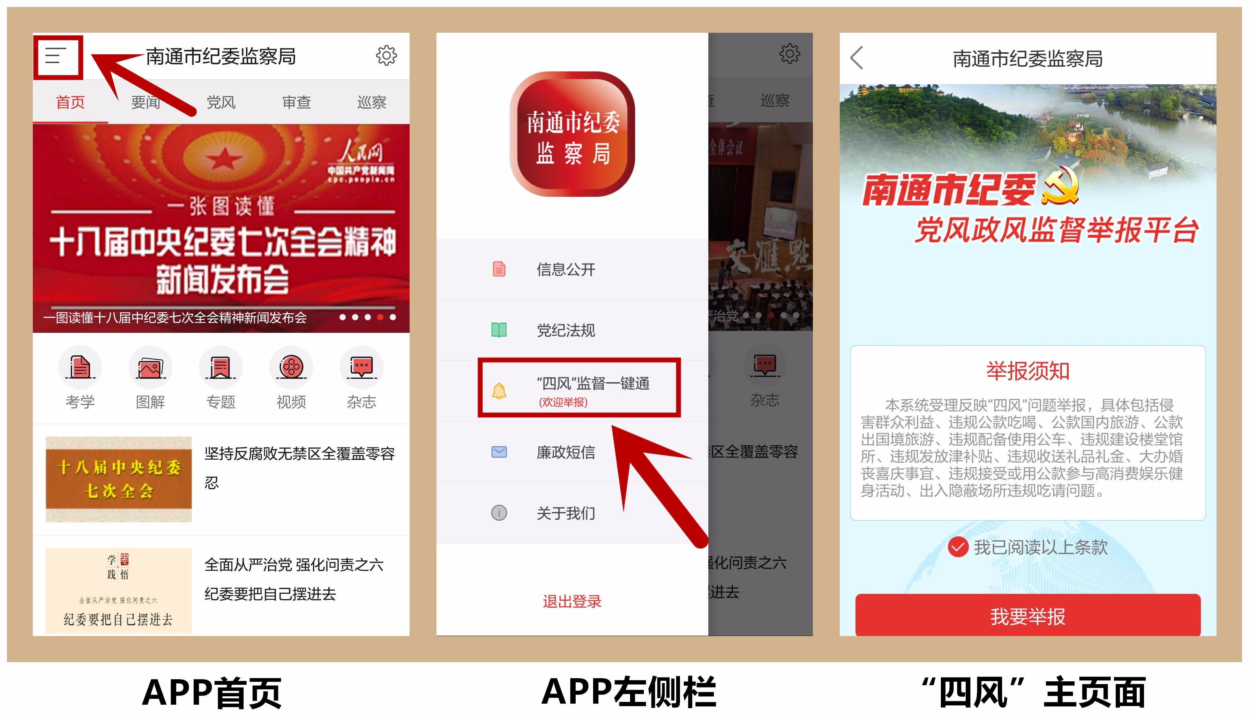

附件三：

市纪委监察局客户端二维码



附件四：

市纪委监察局客户端下载运用情况统计表

地区（部门）
下载对象
下载数量
“考学”栏目
注册人数
客户端
下载运用
主要举措
备注：各县（市、区）下载、运用、宣传客户端情况请另附图片。

